**TIẾT …. - BÀI 5: THỂ HIỆN CẤU TRÚC LẶP TRONG CHƯƠNG TRÌNH**

Tin học lớp 8

Thời gian thực hiện: 01 tiết

**I. MỤC TIÊU**

**1. Về kiến thức**

Thể hiện được trong chương trình Scratch hai loại câu trúc lặp: lặp với số lần lặp biết trước và lặp với số lần lặp không biết trước.

**2. Về năng lực:**

***2.1. Năng lực chung***:

- Phát triển năng lực tự chủ, tự học: Thể hiện được hai loại cấu trúc lặp: lặp với số lần biết trước và chưa biết trước.

- Năng lực giao tiếp và hợp tác: Học sinh thảo luận nhóm để đưa ra câu trả lời cho các hoạt động về nội dung thể hiện trong Scratch cấu trúc lặp khi biết trước số lần lặp và không biết trước số lần lặp.

- Năng lực giải quyết vấn đề và sáng tạo: Học sinh đưa ra thêm được các ví dụ về lặp khi biết trước số lần lặp và chưa biết trước số lần lặp. Giải quyết được các câu hỏi và bài tập giáo viên yêu cầu.

***2.2. Năng lực riêng***:

Giải quyết vấn đề với sự hỗ trợ của công nghệ thông tin và Truyền thông. Thao tác được với phần mềm và môi trường lập trình trực quan để bước đầu có tư duy thiết kế và điều khiển hệ thống (NLc).

**3. Về phẩm chất:**

- Rèn luyện đức tính trung thực trong việc ứng dụng phần mềm học tập vào cuộc sống.

- Chăm chỉ: Cố gắng vươn lên hoàn thành nhiệm vụ học tập, không ngừng tìm tòi khám phá tri thức thông qua phần mềm học tập.

- Trách nhiệm: Khai thác và sử dụng phần mềm hiệu quả.

**II. THIẾT BỊ DẠY HỌC VÀ HỌC LIỆU**

**1. Thiết bị dạy học:** Máy tính, ti vi.

**2. Học liệu:** Phần mềm trình chiếu, phần mềm Scratch, phiếu học tập, đường link <https://www.mazegenerator.net> để tải hình ảnh.

**III. TIẾN TRÌNH DẠY HỌC**

**1. HOẠT ĐỘNG: MỞ ĐẦU**

**a) Mục tiêu:** HS nhận biết được khi nào trong mô tả thuật toán ta cần dùng cấu trúc lặp. Nêu được ví dụ mô tả tình huống.

**b) Nội dung:** HS nghiên cứu SGK và trả lời câu hỏi trong hoạt động khởi động (SGK trang 96).

**c) Sản phẩm:**

+ Trong mô tả thuật toán ta cần dùng cấu trúc lặp khi thể hiện một số lệnh được thực hiện lặp đi lặp lại với số lần có thể biết trước hoặc không biết trước.

+ Tình huống: Tính tổng các số từ 1 đến 10.

**d) Tổ chức thực hiện:**

*B1. Chuyển giao nhiệm vụ:*

- GV chia nhóm - 2 HS/nhóm. GV chiếu câu hỏi khởi động và HS trả lời câu hỏi theo yêu cầu (5’).

Khi nào trong mô tả thuật toán ta cần dùng cầu trúc lặp? Nếu em đã từng tạo chương trình Scratch có thê hiện cấu trúc lặp thì đó là tình huống nào?

*B2. Thực hiện nhiệm vụ:*

HS thảo luận theo cặp đôi, đưa ra câu trả lời.

*B3. Báo cáo, thảo luận*

HS trình bày kết quả.

HS nhóm khác nhận xét, bổ sung.

*B4. Kết luận, nhận định*

## GV nhận xét, kết luận.

**2. HOẠT ĐỘNG: HÌNH THÀNH KIẾN THỨC MỚI**

**Hoạt động 2.1: Thể hiện trong Scratch cấu trúc lặp khi biết trước số lần lặp**

**a) Mục tiêu:**

- HS thể hiện được trong chương trình Scratch cấu trúc lặp khi biết trước số lần lặp thông qua ví dụ cụ thể.

**b) Nội dung:**

**NV1:** HS nghiên cứu Hình 1a và Hình 1b/SGK/96 và trả lời câu hỏi của GV.

**NV2:** HS quan sát Hình 2 (một chương trình Scratch)/SGK/96 và trả lời câu hỏi theo yêu cầu?

|  |  |
| --- | --- |
| **Tổ chức thực hiện**  *(Hoạt động của GV và HS)* | **Sản phẩm**  *(Yêu cầu cần đạt)* |
| **NV1:**  *B1. Chuyển giao nhiệm vụ:*  GV phát phiếu học tập, yêu cầu HS nghiên cứu SGK và trả lời câu hỏi:  Câu 1: Khối lệnh thể hiện ở Hình 1a và Hình 1b có cấu trúc lặp như thế nào?  Câu 2: Em hãy mô tả cụ thể các thao tác lặp ở Hình 1b.  *B2. Thực hiện nhiệm vụ:*  HS hoạt động theo nhóm bàn và ghi kết quả vào phiếu học tập.  *B3. Báo cáo, thảo luận:*  GV cho các nhóm bàn đổi chéo kết quả.  GV chiếu đáp án trên máy tính, các nhóm đối chiếu kết quả và chấm điểm cho nhóm của bạn. Đại diện các nhóm báo cáo lại kết quả.  B4. Kết luận, nhận định:  GV nhận xét các nhóm, đánh giá và chuẩn kiến thức.  **NV2:**  *B1. Chuyển giao nhiệm vụ:*  GV chia lớp thành 4 nhóm. GV chiếu (Hình 2. Một chương trình Scratch) yêu cầu HS thảo luận và trả lời câu hỏi.  Em hãy cho biết chương trình ở *Hình 2* thực hiện điều gì?    *B2. Thực hiện nhiệm vụ:*  HS thảo luận và trả lời câu hỏi.  *B3. Báo cáo, thảo luận:*  GV gọi đại diện nhóm trả lời, HS nhóm khác nhận xét, bổ sung.  *B4. Kết luận, nhận định:*  GV nhận xét các nhóm, đánh giá và chuẩn kiến thức. | - Để thể hiện việc một số lệnh được thực hiện lặp đi lặp lại với số lần lặp đã xác định trước.  - Các thao tác sau đây được thực hiện lặp lại 10 lần liên tiếp:  + Nhân vật thay đổi trang phục.  + Chờ 1 giây.  + Nhân vật dịch chuyển 5 đơn vị (theo trục x).  + Chương trình ở *Hình 2* thực hiện tính tổng các số từ 1 đến 30. |

**Hoạt động 2.2:** **Thể hiện trong Scratch cấu trúc lặp khi không biết trước số lần lặp**

**a) Mục tiêu:** HS thể hiện được trong chương trình Scratch cấu trúc lặp khi không biết trước số lần lặp.

**b) Nội dung:** GV chia lớp thành 4 nhóm, phát phiếu học tập. Yêu cầu các nhóm thảo luận, trả lời các câu hỏi. Sau đó sử dụng kỹ thuật 3-2-1 để các nhóm đánh giá.

|  |  |
| --- | --- |
| **Tổ chức thực hiện**  *(Hoạt động của GV và HS)* | **Sản phẩm**  *(Yêu cầu cần đạt)* |
| *B1. Chuyển giao nhiệm vụ:*  GV yêu cầu HS làm việc theo nhóm trong 5’.  Câu 1: Em hãy lấy 1 số ví dụ về các hoạt động được lặp đi lặp lại trong cuộc sống khi không biết trước số lần lặp.  Câu 2: Theo em điều kiện dừng lặp khi không biết trước số lần lặp là gì?  *B2. Thực hiện nhiệm vụ:*  HS nghiên cứu nội dung trong SGK, thảo luận và trả lời câu hỏi vào phiếu học tập.  *B3. Báo cáo, thảo luận:*  GV mời đại diện 1 nhóm đặt kết quả lên máy chiếu hắt sau đó trình bày kết quả của nhóm mình. Sau khi trình bày xong, đại diện nhóm mời các nhóm khác đưa ra 3 lời khen, 2 góp ý và 1 câu hỏi cho nhóm trình bày. Đại diện nhóm trình bày lắng nghe và trả lời câu hỏi của nhóm bạn.  *B4. Kết luận, nhận định:*  GV nhận xét các nhóm. Chốt lại kiến thức cho HS. | - Ví dụ:  + Thảo luận cho đến khi quyết định được địa điểm đi chơi.  + Chạy bộ cho đến khi chạy hết con đường.  + Chương trình lặp đi lặp lại yêu cầu nhập mật khẩu cho đến khi nhận được đúng mật khẩu nhập vào thì mới dừng lặp để thực hiện việc tiếp theo.  - Điều kiện dừng lặp trong cấu trúc lặp khi không biết trước số lần lặp phải được thể hiện bằng một biểu thức logic. Khi biểu thức này nhận giá trị ***đúng*** thì việc lặp sẽ dừng lại. |

**3. HOẠT ĐỘNG: LUYỆN TẬP**

**a) Mục tiêu:** Củng cố lại kiến thức đã học của bài.

**b) Nội dung:** HS làm bài tập phần luyện tập SGK (trang 97).

**NV1:**

**Bài 1:** Sử dụng cấu trúc lặp và rẽ nhánh, em hãy viết nhóm lệnh điều khiển nhân vật Robot đi trong mê cung bằng các phím mũi tên và khi Robot chạm phải tường của mê cung thì sẽ xuất hiện thông báo “Bạn không thể đi được”.

**NV2:**

**Bài 2:** Vòng lặp ở Hình 5 sẽ làm nhân vật vẽ một hình vuông với các cạnh có màu khác nhau. Em hãy tạo chương trình vẽ Hình 6.

**c) Sản phẩm học tập:**

**Bài 1/97**

1. Tạo phông nền mê cung

- Vào trang web https://www.mazegenerator.net/ tải hình ảnh mê cung dạng PNG xuống.

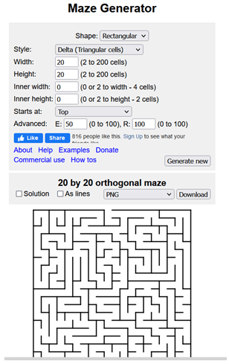

- Tiến hành tải lên được phông nền như sau:

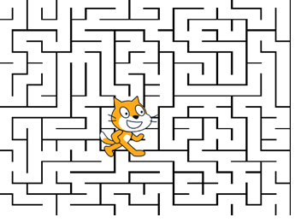

2. Các câu lệnh

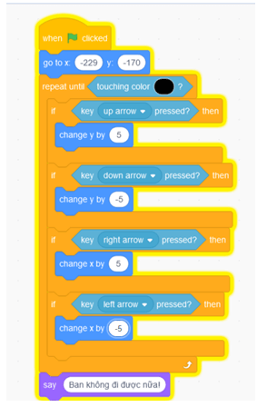

Kết quả như sau

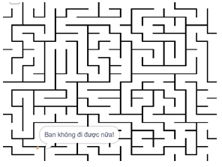

**Bài 2/98:**

- Sử dụng vòng lặp với số lần lặp là 12.

- Chương trình:

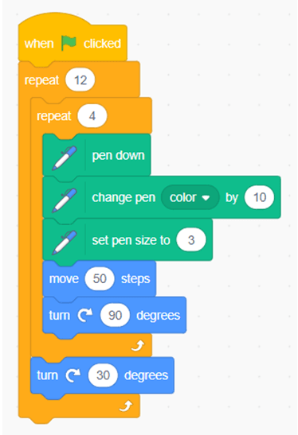

- Kết quả thu được là:

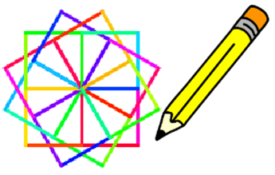

**d) Tổ chức thực hiện:**

*B1. Chuyển giao nhiệm vụ:* GV đưa ra yêu cầu của bài tập để HS thực hiện.

*B2. Thực hiện nhiệm vụ:* HS quan sát nội dung bài tập trong SGK, suy nghĩ và thực hành trên phần mềm Scratch.

GV có thể đưa ra:

+ Gợi ý bài 1: Tạo phông nền mê cung bằng cách truy cập vào trang web https://www.mazegenerator.net/ tải hình ảnh mê cung dạng PNG xuống…

+ Gợi ý bài 2: Hãy lặp lại việc vẽ hình vuông 12 lần, nhưng sau mỗi lần vẽ xong 1 hình vuông thì xoay hướng nhân vật vẽ 300 trước khi vẽ hình vuông tiếp theo.

*B3. Báo cáo, thảo luận:* GV quan sát trên máy tính sản phẩm của HS đã thực hiện. Chiếu 1 số sản phẩm của HS lên máy GV để HS nhận xét.

*B4. Kết luận, nhận định:* GV nhận xét bài làm của HS, chốt lại thao tác thực hiện.

**4. HOẠT ĐỘNG: VẬN DỤNG**

**a) Mục tiêu:** Vận dụng kiến thức đã học để làm bài tập vận dụng.

**b) Nội dung:** Làm bài tập vận dụng trang 98.

**c) Sản phẩm:** Kết quả làm bài tập về nhà của học sinh.

**d) Tổ chức thực hiện:**

- GV giao bài tập cho HS thực hiện ngoài giờ học trên lớp. HS gửi sản phẩm qua email của GV.

- GV tổ chức chia sẻ và đánh giá kết quả làm bài của HS ở thời điểm phù hợp của những tiết học tiếp theo.

**PHỤ LỤC**

**PHIẾU HỌC TẬP SỐ 1**

**Câu 1:** Khối lệnh thể hiện ở Hình 1a và Hình 1b có cấu trúc lặp như thế nào?

……………………………………………………………………………………….

……………………………………………………………………………………….

……………………………………………………………………………………….

……………………………………………………………………………………….

……………………………………………………………………………………….

**Câu 2:** Em hãy mô tả cụ thể các thao tác lặp ở Hình 1b.

……………………………………………………………………………………….

……………………………………………………………………………………….

……………………………………………………………………………………….

……………………………………………………………………………………….

……………………………………………………………………………………….

**PHIẾU HỌC TẬP SỐ 2**

**Câu 1:** Em hãy lấy 1 số ví dụ về các hoạt động được lặp đi lặp lại trong cuộc sống khi không biết trước số lần lặp.

……………………………………………………………………………………….

……………………………………………………………………………………….

……………………………………………………………………………………….

……………………………………………………………………………………….

……………………………………………………………………………………….

**Câu 2:** Theo em điều kiện dừng lặp khi không biết trước số lần lặp là gì?

……………………………………………………………………………………….

……………………………………………………………………………………….

……………………………………………………………………………………….

……………………………………………………………………………………….

……………………………………………………………………………………….

……………………………………………………………………………………….